GRILLO – SGR20 – V6
Controllo luci di navigazione – Navigation lights controller

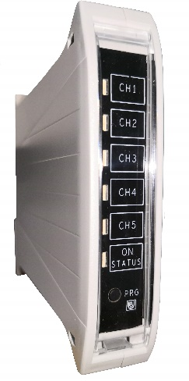 |  | 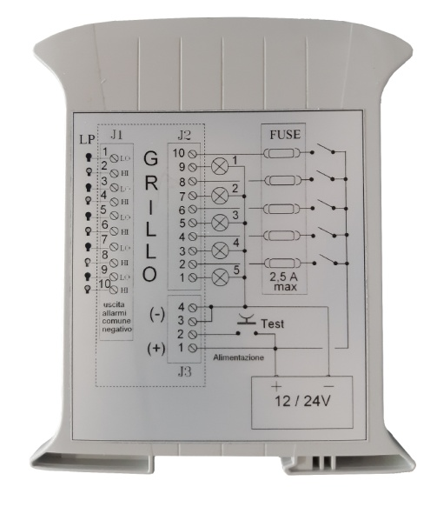

DESCRIZIONE |  | DESCRIPTION
Il GRILLO SGR20 è una apparecchiatura elettronica a 5 canali indipendenti che controlla il corretto funzionamento delle luci di navigazione di una imbarcazione. L’apparecchiatura permette di verificare lo stato operativo di lampade sia di tipo tradizionale a filamento, sia in tecnologia LED alimentate con tensioni di 12 o 24 Vcc.  Grazie ai LED frontali e alle uscite in tensione fornisce un’immediata e semplice verifica segnalando per ogni lampada le possibili condizioni.  Contenitore di dimensioni compatte per montaggio su barra DIN. |  | The GRILLO SGR20 is an electronic device with 5 independent channels that controls the correct operation of the navigation lights of a boat.  The controller can monitor the operating status of both traditional filament lamps and Led technology with voltages of 12 or 24 Vdc.  Thanks to the front LEDs and the voltage outputs, it provides an immediate and simple verification by signaling the possible conditions for each lamp.  The compact case is suitable for DIN rail mounting.

CARATTERISTICHE TECNICHE |  | TECHNICAL SPECIFICATIONS
Alimentazione: 12/24Vcc, consumo 50mA  Carico per ogni canale: Min 0,3W – Max 18W (12/24V)  Corrente Max per canale: 2A (a 12Vcc) o 1A (a 24Vcc)  Protezione al corto-circuito: ≥ 2,5 Acc  Protezione sovratensione: ≥ 36 Vcc  Soglia intervento circuito aperto: ≤ 20 mAcc  Temperatura ambiente: 0…60°C  Connessioni elettriche: a vite, sez. max 2,5 mm²  Installazione: guida DIN 35 mm  Peso: 150 g  Categoria d’installazione (sovratensioni): II°  Grado inquinamento: 2 (CEI EN61010-1) |  | Power supply: 12/24Vdc, consumption 50mA  Load for each channel: Min 0.3W – Max 18W (12/24V)  Max current per channel: 2A (at 12Vdc) or 1A (at 24Vdc)  Short-circuit protection: ≥ 2.5 Adc  Overvoltage protection: ≥ 36 Vdc  Threshold of open circuit intervention: ≤ 20 mAdc  Operating temperature: 0…60°C  Electrical connections: screws, max section 2.5 mm²  Mounting: 35 mm DIN rail  Weight: 150 g  Installation category (overvoltages): II°  Pollution category: 2 (CEI EN61010-1)

FUNZIONI - STATO CANALI |  | FUNCTION - CHANNEL STATUS
La scheda è dotata di 5 canali indipendenti, ognuno dei quali verifica i carichi collegati in 4 stati. Ogni canale in ingresso (lampada) viene controllato singolarmente e il suo stato di funzionamento viene visualizzato mediante tre colorazioni del LED secondo la seguente tabella: |  | The circuit board is equipped with 5 independent channels, each of which checks the connected loads in 4 states. Each input channel (lamp) is controlled individually and its operating status is displayed by three colors of the LED according to the following table:

Stato | Codice | Descrizione | Colore Led ch | Stato OUT (pnp, npn)
Status | Code | Description | Colour Led ch | Stato OUT (pnp, npn)
0 | OK | Canale funzionante, con corrente nei range iniziali  Channel working, with current in the initial ranges | Verde  Green | Interdetto  Disabled
1 | CO | Canale in allarme, circuito aperto, tensione ma non corrente nel canale = lampadina danneggiata o non connessa  Channel in alarm, open circuit, voltage but no current in the channel = damaged bulb or not connected | Blu  Blue | Conduzione  Conduction
2 | CC | Canale in allarme, corto circuito  Channel in alarm, short circuit | Rosso  Red | Conduzione  Conduction
3 | OFF | Canale inutilizzato  Unused channel | Spento  Off | Interdetto  Disabled
4 | Ivar | Canale in anomalia  Channel in fault | Viola  Violet | Interdetto  Disabled

PROGRAMMAZIONE GRILLO |  | PROGRAMMING OF GRILLO
La programmazione è necessaria come prima messa in opera, ogni qualvolta si sostituisce una o più lampade, si modifica la tensione di alimentazione o si escludono punti luce.  PROCEDIMENTO:  1) Alimentare la scheda tramite i morsetti J3/1 (+) e J3/3 (-)  2) Spegnere tutte le lampade collegate  3) tenere premuto il pulsante posto sul frontale (PRG) per alcuni secondi (Circa 5-6) sino al lampeggio del led verde (ON STATUS)  4) accendere tutte le luci collegate e attendere che i rispettivi led (CH1 – CH5) compreso ON STATUS smettano di lampeggiare.  Note: la programmazione terminerà con un tempo massimo di 60 secondi  Se tutti i led referenti alle lampade collegate saranno di colore verde fisso, significa che la programmazione è andata a buon fine e tutto funziona correttamente. |  | Programming is necessary upon the first installation, whenever one or more lamps are replaced, when the power supply voltage is changed or lights are excluded.  PROCEDURE:  1) Power the board in terminals J3/1 (+) and J3/3 (-).  2) Turn off all connected lamps.  3) Hold down the button on the front panel (PRG) for a few seconds (about 5-6) until the green LED flashes (ON STATUS).  4) Turn on all the connected lights and wait for the respective LEDs (CH1 - CH5) including ON STATUS to stop flashing.  Notes: programming will end with a maximum time of 60 seconds  If all the leds referring to the connected lamps are fixed green, it means that the programming has been successful and everything is working correctly.

USCITE DI ALLARME |  | ALARM OUTPUTS
Per ogni canale/lampada sono disponibili due segnali in uscita. Essi sono segnali complementari con tensione pari a quella di batteria e disponibili ai morsetti del connettore di uscita J1.  In pratica, per ogni canale è possibile utilizzare due tipi di segnalazione:  - N° 5 uscite + V batt  - N° 5 uscite 0 V  (Uscite tipo source a transistor, Vmax 28V, Imax 50mA)  Quando il canale va in allarme si invertono  Le uscite di allarme possono essere utilizzate per comandare una bobina relè (es. Finder 40.61) |  | Two output signals are available for each channel / lamp. They are complementary signals with voltage equal to that of the battery and available at the terminals of output connector J1.  In practice, two types of signalling can be used for each channel:  - N° 5 open + V batt  - N° 5 common 0 V  (Transistor source type outputs, Vmax 28V, Imax 50mA)  When the channel goes into alarm they are inverted.  The alarm outputs can be used to drive a relay coil (e.g. Finder 40.61)

COLLEGAMENTI ELETTRICI (1) |  | CONNECTIONS (1)

USCITA ALLARMI “ATTIVO” - ALARM OUTPUTS “ON”  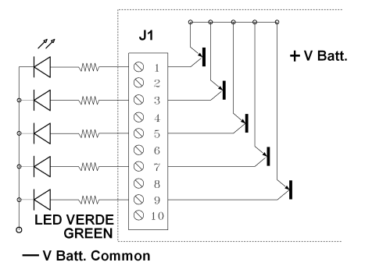 |  | SCHEMA SGR20 - DIAGRAM SGR20  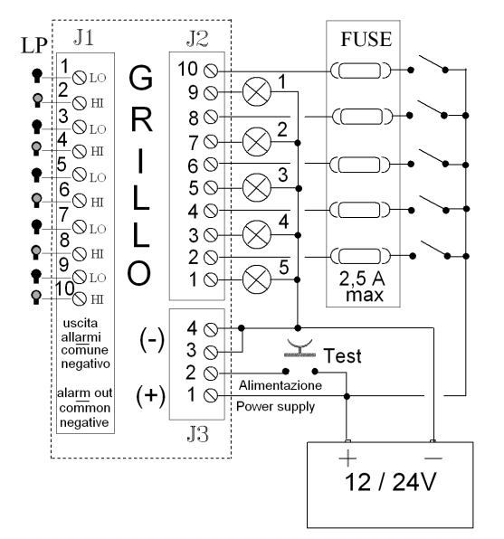

COLLEGAMENTI ELETTRICI (2) |  | CONNECTIONS (2)

USCITA ALLARMI “PASSIVO” - ALARM OUTPUTS “OFF” |  | LED BICOLORE - BICOLOR LED
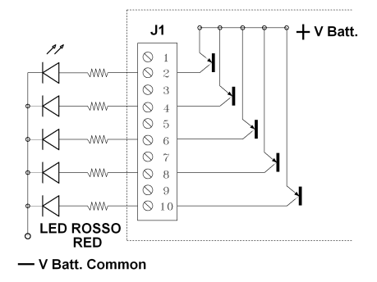 |  | 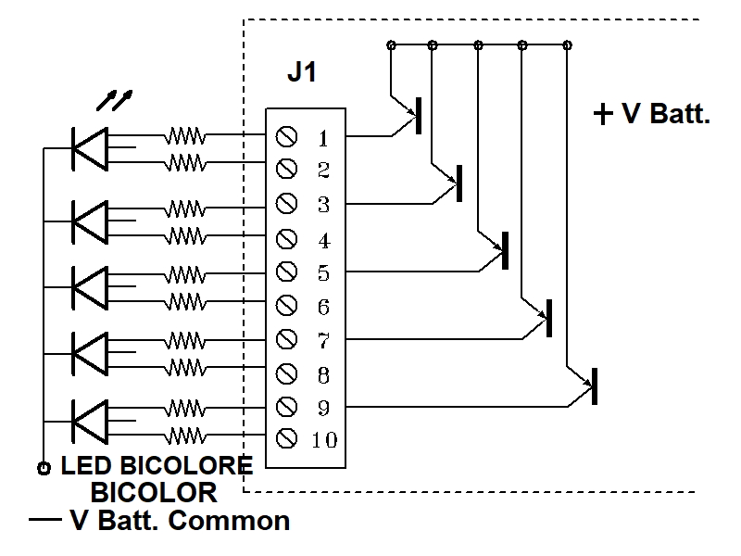

N.B.: Collegare il positivo della lampada al morsetto 1-3-5-7-9 di J2 e il negativo (ritorno) al morsetto 4 di J3
N.B.: Connect the positive of the lamp to terminal 1-3-5-7-9 of J2 and the negative (return) to terminal 4 of J3

PROGRAMMAZIONE | Fronte - Front | PROGRAMMING
LED dei canali CH1, 2, 3, 4, 5  Verde = OK  Rosso = Lampada guasta, cortocircuito  Blu = Circuito aperto, lampada guasta o non connessa  Viola = Lampada collegata, ma fuori campo mA  (lampada che ha subito nel tempo una variazione di assorbimento >del 30%)  ON-STATUS = Verde, OK  ON-STATUS = Rosso, Malfunzionamento canale  PROG = premere solo quando la scheda è accesa, con lampade collegate ma non alimentate. Attendere almeno 6 sec., fino al lampeggio dei led, poi alimentare tutti i canali.  I Led collegati ai canali lampeggeranno fino alla programmazione avvenuta, dove rimarranno di colore verde fisso. | 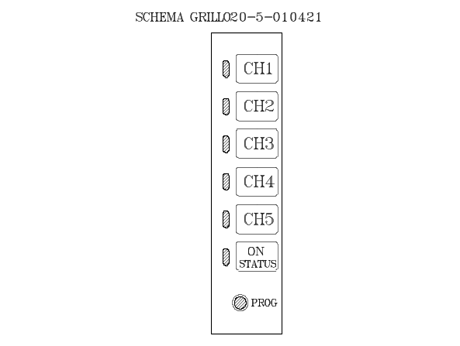 | LED for channels CH1, 2, 3, 4, 5  Green = OK  Red = Faulty lamp, short circuit  Blue = Circuit open, faulty lamp or not connected  Purple = Lamp connected, but out of mA range  (lamp which has undergone a change in absorption >30% over time)  ON-STATUS = Green, OK  ON-STATUS = Red, Channel malfunction  PROG = press only when the board is turned on, with lamps connected but not powered. Wait at least 6 sec., until leds flash, then power on all channels.  The LEDs connected to the channels will flash until the programming has been completed, after which they will remain fixed green.

TEST |  | TEST
Il comando di Test, consente di verificare il funzionamento dei LED frontali e delle uscite allarme. Il Test è attivato dai morsetti  1 (+ batteria) e 2 del connettore J3.  N.B.: I morsetti 3 e 4 del connettore J3 sono il riferimento elettrico negativo dell’apparecchiatura.  Il test consiste nel verificare il corretto funzionamento del sistema.  Premere il comando di test almeno per 2 secondi, si accenderanno tutti i led frontali di colore bianco e contemporaneamente le uscite di allarme commuteranno in modo alternativo con un tempo ON/OFF di circa 1 secondo. |  | The Test command allows you to check that the front LEDs and the alarm outputs are functioning.The test is operated by terminals 1 (+ battery) and 2 of connector J3.  N.B.: Terminals 3 and 4 of connector J3 are he electrical negative reference of the equipment.  The test consists in verifying the correct functioning of the system.  Press the test command for at least 2 seconds, all the white front LEDs will light up and at the same time the alarm outputs will switch alternately with an ON / OFF time of about 1 second.

DIMENSIONI - DIMENSIONS |  | VISTA LATO SCHEMA - DIAGRAM SIDE VIEW
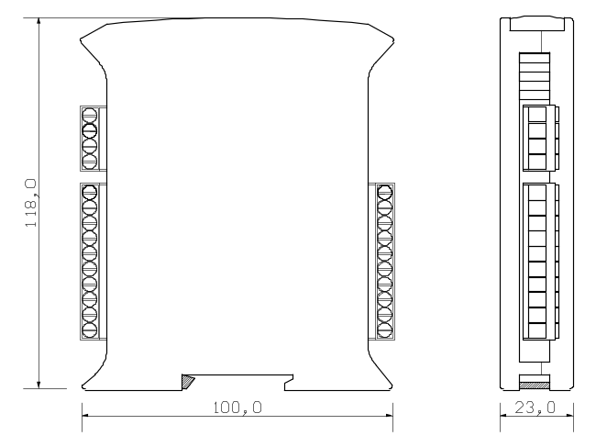 |  | 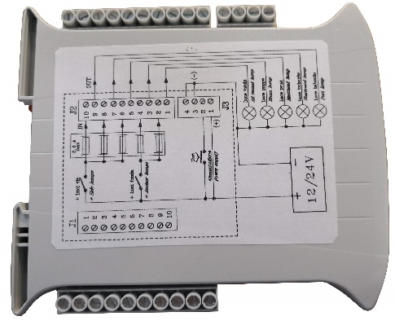

GARANZIA |  | WARRANTY
Il trasmettitore è garantito da difetti di materiale o di costruzione rilevati entro due anni dalla data di acquisto. Un utilizzo improprio del prodotto o una sua manomissione comportano il decadimento della garanzia.  L’eventuale strumento da riparare deve essere inviato, in porto franco, alla Binding Union con le indicazioni del difetto riscontrato. |  | The transmitter is guaranteed against material or construction defects for two years after purchase.  Improper use of the instrument or evident tampering will invalidate the warranty.  Any instrument to be repaired must be sent to Binding Union, carriage paid, with an explanation of the defects found.

